DOCUMENTO DE VISÃO DO NEGÓCIO
Sistema E-Commerce Loja Games (Framework SPA Angular)
Framework_Consumo_API_SP2 - Documentação de Sistema
Projeto: | Loja Games (E-commerce Web SPA)
Versão da Aplicação: | 1.0.0 (Angular 15 / Material / Bootstrap)
Responsável Técnico: | Equipe de Desenvolvimento de Software
Data de Emissão: | Outubro de 2026

1. Finalidade
Este documento tem como finalidade estabelecer a visão estratégica, arquitetural e funcional do sistema Loja Games, definindo com clareza seus objetivos de negócio, público-alvo, requisitos essenciais e fluxo de operações. Ele atua como guia normativo tanto para usuários finais — que buscam compreender os recursos e a navegabilidade do sistema — quanto para engenheiros e programadores, auxiliando nas rotinas de manutenção, testes e futuras implementações (como o consumo pleno de APIs REST e microsserviços de pagamento).
2. Escopo
O sistema Loja Games consiste em uma plataforma de comércio eletrônico focada no varejo digital de jogos eletrônicos. O escopo compreende:
- • Módulo de Navegação Superior (Menu): Exibição do logotipo institucional, acesso direto à vitrine de produtos e link para autenticação.
- • Módulo de Vitrine e Promoções (Home/Início): Apresentação de campanhas promocionais através de carrossel de banners e grade de cards com jogos em destaque, preços e botões de compra.
- • Módulo de Autenticação (Login): Interface limpa e segura para autenticação de clientes, permitindo o preenchimento de usuário e senha com validações locais e redirecionamento de rotas.
- • Módulo Rodapé (Footer): Informações institucionais, direitos autorais e créditos do projeto.
Ficam fora do escopo desta versão preliminar: a integração com gateways bancários externos para cobrança em tempo real e o controle de inventário físico, itens previstos para os próximos ciclos de desenvolvimento.
3. Visão Geral
A aplicação é desenvolvida como uma Single Page Application (SPA) baseada no ecossistema Angular 15. A arquitetura desacoplada possibilita alta velocidade de carregamento, dispensando recarregamentos completos de página (full reload) durante a navegação. O design visual foi concebido para o público gamer, integrando componentes visuais do Angular Material (botões, cards, campos de formulário, grid) com o sistema de grid e carrossel do Bootstrap 5.
4. Visão Geral do Produto
A Loja Games se diferencia por aliar uma estética moderna no estilo gamer neon a uma estrutura limpa e ergonômica. Seus principais atributos de produto incluem:
- • Responsividade Total: Adaptabilidade automática a desktops, notebooks, tablets e smartphones.
- • Arquitetura Modular: Componentização em TypeScript que facilita a substituição ou enriquecimento de módulos sem efeitos colaterais.
- • Prontidão para Consumo de API: Estrutura preparada para receber serviços Angular (HttpClient) conectados a APIs REST (ex.: json-server ou backend corporativo).
5. Posicionamento no Mercado
O mercado global e nacional de jogos eletrônicos tem apresentado crescimento exponencial, com migração massiva para formatos 100% digitais. Nesse cenário, a Loja Games posiciona-se como uma vitrine ágil e atrativa, focada no público jovem e entusiasta de games que busca acesso rápido às principais promoções sem fricções excessivas no fluxo de visualização e checkout.
6. Descrição da Equipe Desenvolvedora e dos Clientes
Equipe de Desenvolvimento
- • Desenvolvedores Front-End: Responsáveis pela implementação dos componentes Angular, templates HTML, estilos CSS e regras de negócio no TypeScript.
- • UI/UX Designers: Encarregados da prototipação, harmonia de cores, experiência visual gamer e ergonomia das telas.
- • Engenheiro de QA / Testes: Responsável por validar os fluxos funcionais, integridade de rotas e compatibilidade entre navegadores.
- • Product Owner (PO): Define a priorização do backlog de requisitos e valida os entregáveis perante o modelo de negócio.
Perfis de Clientes e Usuários
- • Gamer Visitante (Não Autenticado): Acessa a loja, visualiza novidades, inspeciona preços e detalhes dos jogos.
- • Cliente Cadastrado: Usuário autenticado que efetua a aquisição dos títulos digitais e gerencia seus dados.
- • Administrador de Catálogo: Usuário corporativo que atualiza os produtos, gerencia preços promocionais e controla os banners de destaque.
7. Alternativas e Concorrências
As principais plataformas concorrentes no ecossistema de distribuição digital incluem:
- • Steam (Valve): Líder consolidada, com catálogo massivo, mas interface com alta densidade de informações.
- • Epic Games Store: Foco em títulos gratuitos e promoções semanais agressivas.
- • Nuuvem: Plataforma brasileira com promoções locais e suporte regionalizado.
Diferencial Competitivo: A Loja Games foca em uma interface minimalista, rápida, livre de sobrecarga de dados desnecessários, com acesso imediato às melhores promoções em um único clique.
8. Restrições
- • Plataforma e Framework: A aplicação deve ser construída obrigatoriamente sobre Angular 15 e TypeScript.
- • Ambiente de Execução: Suporte estrito aos principais navegadores modernos (Google Chrome, Mozilla Firefox, Microsoft Edge, Safari) com suporte a ECMAScript 6+.
- • Conformidade Legal: Conformidade com as diretrizes da Lei Geral de Proteção de Dados (LGPD - Lei nº 13.709/2018), resguardando credenciais e dados pessoais dos usuários.
- • Restrição de Conectividade: Operação client-side dependente de conexão com internet para download inicial dos bundles e consumo de recursos remotos.
9. Requisitos do Produto
Requisitos Funcionais (RF)
Identificador | Nome do Requisito | Descrição Funcional
RF01 | Visualizar Catálogo de Jogos | O sistema deve exibir a grade de jogos com imagem, nome, descrição breve, preço promocional e botão de compra.
RF02 | Navegação por Banners | O sistema deve disponibilizar um carrossel rotativo interativo com os principais destaques promocionais.
RF03 | Autenticação de Usuário (Login) | O sistema deve permitir que o usuário digite suas credenciais (e-mail/usuário e senha) para acessar a plataforma.
RF04 | Ação de Compra de Título | O sistema deve disponibilizar o acionamento de compra direta em cada card de produto.
RF05 | Roteamento SPA Dinâmico | O sistema deve permitir transição instantânea entre as rotas /inicio e /login sem recarregamento da página.
RF06 | Retorno à Vitrine | A tela de login deve fornecer um atalho de retorno rápido para a página inicial.

Requisitos Não Funcionais (RNF)
Identificador | Categoria | Descrição do Critério
RNF01 | Desempenho | O tempo de resposta entre a navegação de rotas deve ser inferior a 1 segundo.
RNF02 | Responsividade | A interface deve ser totalmente responsiva para larguras de tela de 320px a 2560px.
RNF03 | Usabilidade | A interface deve seguir as diretrizes do Material Design, com contrastes adequados e tipografia clara.
RNF04 | Manutenibilidade | O código deve ser modularizado em componentes independentes com TypeScript tipado.
RNF05 | Segurança | O campo de senha deve mascarar os caracteres digitados para proteger contra visualizações indevidas.
10. Modelagem Caso de Uso
A modelagem de casos de uso representa as interações entre os atores (usuários) e o sistema, detalhando as rotinas funcionais e a navegabilidade geral da solução.
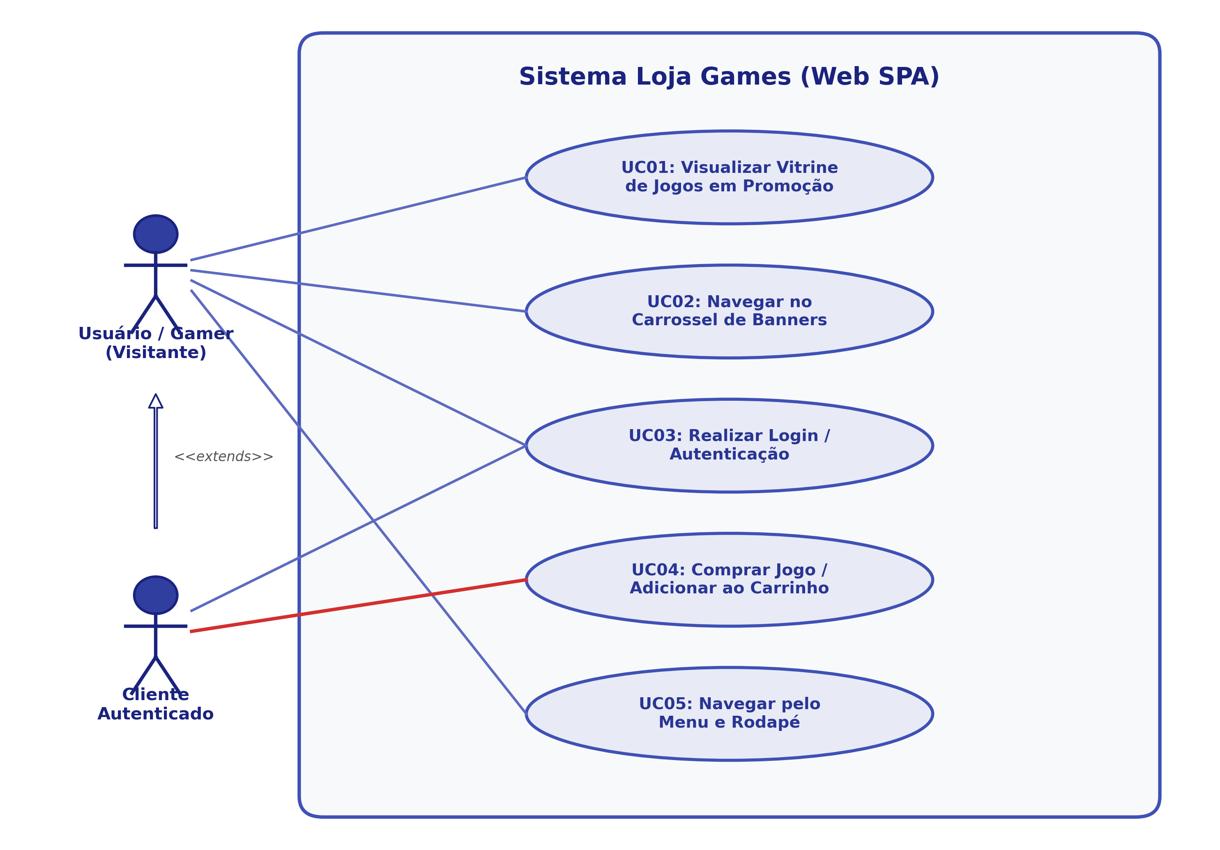
Figura 1: Diagrama Visual de Casos de Uso do Sistema Loja Games
Componentes da Modelagem
- Ator: Entidades externas que interagem com o sistema (Visitante e Cliente Autenticado).
- Use Case: Funcionalidade ou serviço provido pelo sistema em benefício de um ator (UC01 a UC05).
- Cenário: Sequência cronológica de eventos desencadeada pela ação do usuário perante o sistema.
- Comunicação: Ligação de comunicação e associação entre o ator e o caso de uso executado.
Especificação Detalhada dos Casos de Uso
Caso de Uso UC01: Visualizar Vitrine de Jogos em Promoção
• Ator(es): Usuário / Gamer (Visitante) e Cliente Autenticado
• Comunicação: Acesso direto à rota raiz /inicio.
• Cenário Principal: 1. O usuário acessa a plataforma; 2. O sistema carrega a lista de produtos em promoção com suas capas, títulos, descrições e valores; 3. O usuário visualiza as informações de forma clara.
• Cenário Alternativo: Se houver falha de rede ou recurso indisponível, o sistema exibe mensagens ou imagens de fallback mantendo a estabilidade da interface.
Caso de Uso UC02: Navegar no Carrossel de Banners
• Ator(es): Usuário / Gamer (Visitante) e Cliente Autenticado
• Comunicação: Interação com os botões "Anterior" e "Próximo" ou rotação automática.
• Cenário Principal: 1. O usuário visualiza o banner promocional; 2. O usuário clica na seta de navegação; 3. O carrossel transiciona de forma suave para o próximo destaque promocional.
• Cenário Alternativo: O carrossel realiza a transição temporizada automática caso não haja clique do usuário.
Caso de Uso UC03: Realizar Login / Autenticação
• Ator(es): Usuário / Gamer (Visitante) e Cliente Autenticado
• Comunicação: Navegação para a rota /login e envio dos dados pelo botão "Entrar".
• Cenário Principal: 1. O usuário clica em "Login" no menu superior; 2. O sistema exibe o card de autenticação; 3. O usuário digita e-mail/usuário e senha; 4. O usuário clica em "Entrar"; 5. O sistema valida as informações, emite mensagem de boas-vindas e redireciona automaticamente para a vitrine (/inicio).
• Cenário Alternativo: Se algum campo obrigatório for deixado em branco, o sistema impede a submissão e emite um alerta orientando o preenchimento.
Caso de Uso UC04: Comprar Jogo / Adicionar ao Carrinho
• Ator(es): Cliente Autenticado
• Comunicação: Clique no botão "Comprar" posicionado no rodapé do card de produto.
• Cenário Principal: 1. O cliente localiza o jogo desejado na vitrine; 2. O cliente clica em "Comprar"; 3. O sistema registra a intenção de compra e conduz o cliente para o fluxo de checkout.
• Cenário Alternativo: Caso o usuário não esteja logado, o sistema pode orientá-lo a efetuar o login prévio antes de concluir o pedido.
Caso de Uso UC05: Navegar pelo Menu e Rodapé
• Ator(es): Usuário / Gamer (Visitante) e Cliente Autenticado
• Comunicação: Clique nos links de navegação da barra superior e do rodapé.
• Cenário Principal: 1. O usuário clica em qualquer item de menu (ex.: "Produtos" ou "Login"); 2. O Angular Router interpreta a URL e renderiza o componente correspondente instantaneamente sem recarregar o navegador.
• Cenário Alternativo: Se a rota não for encontrada, o sistema redireciona por padrão para /inicio.
11. Definições, Acrônimos e Abreviações
Termo / Sigla | Definição
SPA | Single Page Application (Aplicação de Página Única). Aplicação web que carrega uma única página HTML e atualiza o conteúdo dinamicamente conforme o usuário interage.
Angular | Plataforma e framework open-source mantido pelo Google para desenvolvimento de aplicações web client-side em TypeScript.
Angular Material | Biblioteca de componentes de interface de usuário (UI) baseada nas especificações do Google Material Design.
Bootstrap | Framework front-end para criação de layouts responsivos, grids e componentes de interface web.
API | Application Programming Interface (Interface de Programação de Aplicações). Conjunto de regras e protocolos para comunicação entre sistemas.
REST | Representational State Transfer. Padrão arquitetural para desenvolvimento de serviços web baseado no protocolo HTTP.
LGPD | Lei Geral de Proteção de Dados Pessoais (Lei nº 13.709/2018), que regulamenta o tratamento de dados pessoais no Brasil.
UML | Unified Modeling Language (Linguagem de Modelagem Unificada). Padrão visual para especificação e documentação de sistemas de software.

12. Referências
- 1. ANGULAR. Angular Documentation and Developer Guides. Disponível em: <https://angular.io/docs>. Acesso em: 2026.
- 2. ANGULAR MATERIAL. Component UI Framework for Angular. Disponível em: <https://material.angular.io>. Acesso em: 2026.
- 3. BOOTSTRAP. The most popular HTML, CSS, and JS library. Disponível em: <https://getbootstrap.com>. Acesso em: 2026.
- 4. PRESSMAN, Roger S.; MAXIM, Bruce R. Engenharia de Software: Uma Abordagem Profissional. 8. ed. Porto Alegre: AMGH, 2016.
- 5. SOMMERVILLE, Ian. Engenharia de Software. 10. ed. São Paulo: Pearson Education do Brasil, 2019.
- 6. MATERIAL DIDÁTICO DO CURSO. Framework de Consumo de API - Situação de Aprendizagem 2 (SP2).

